StockMarket Demo简单说明书
软件版本号：V0.1.3
文档版本号：V0.1

时间：2015年7月25日
版本更新说明
版本 | 说明
V0.1 | 第一次发布

版本责任人
版本 | 责任人 | 更新日期
V0.1 | wazhiyi | 2015-07-25
本文档使用非加密版本发布。
一 股指指数查询
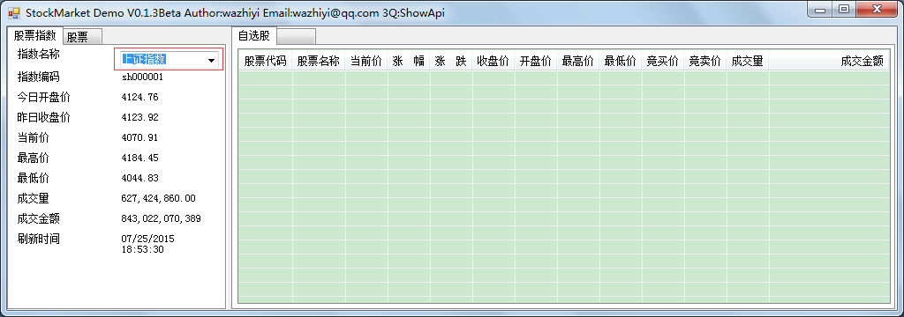
点击如上图所示的下拉框，选择不同的股指指数，即可查看不同指数的详细信息：如开盘价、收盘价等。

二 股票即时行情

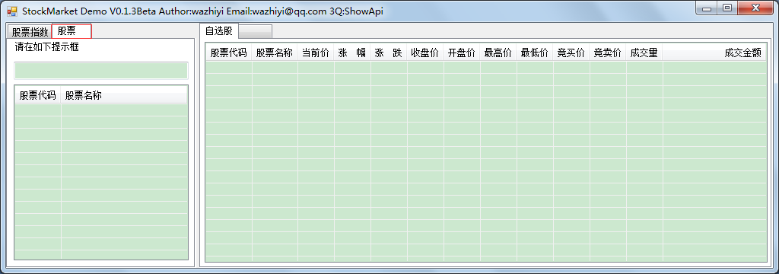

左边栏的分页控件切换到“股票”页面。

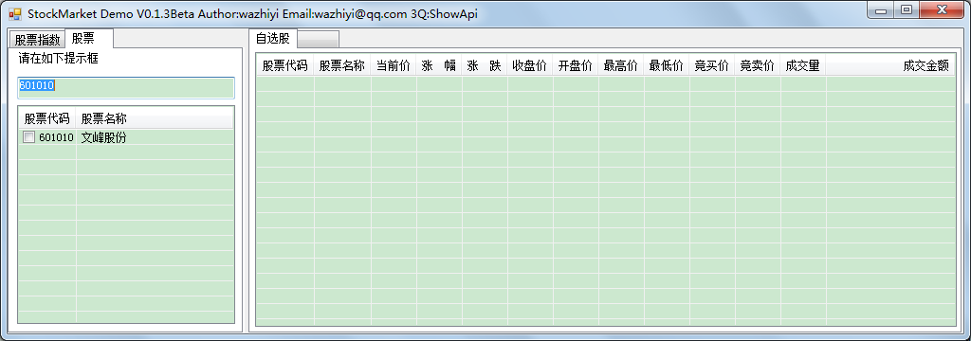

根据提示在“文本输入框”内输入股票代码，输入完整之后在键盘上敲击“Enter”回车键。输入框下面的“列表框”即会显示该代码的股票代码和中文名称。

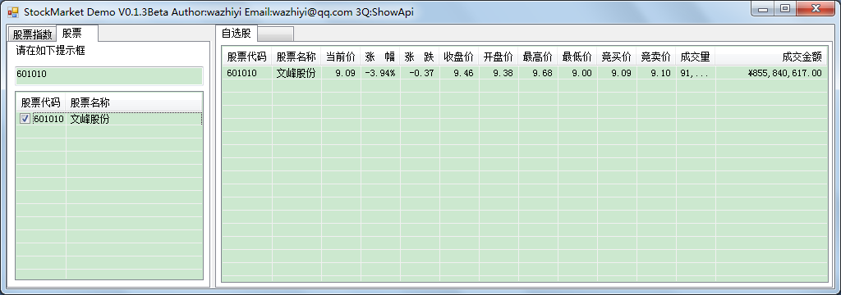

在输入框下面的“列表框”中，选中对应股票的复选框，即可在主页面显示出对应股票的详细行情，例如：当前价、开盘价、成交量等。

如果不想查看该股票，取消选中对应股票的复选框，即可。
首先非常感谢“ShowApi”提供的免费的“股票行情（多API集合）”，能够取得股票的具体数据就算大功告成了。
接下来利用这些数据我们能够做一个固定策略股票操作的提示器。
基本需求如下：
- 能够提示个股的各种预警：股价涨到多少，股价跌倒多少，日涨幅达到多少，日跌幅达到多少，5分钟涨幅超过多少，5分钟跌幅超过多少等。
- 用户输入购买股票的代码、成本、持仓量等基本信息之后，我们根据大神们（感谢大神们！）提供的操盘策略（具体还需要整理，欢迎大家一起整理），例如：止盈止损、套牢补仓策略、做T的策略。达到相应的操作点的时候，通过本软件提醒。如果后续有手机版本的话，手机版本同步提示。
- 希望大家踊跃提意见和需求（可以发送到我的邮箱里面wazhiyi@qq.com），也欢迎大神们、小神们提供操盘策略，我们会整理完后分阶段完善。
- 本软件可能不会向“券商客户端”发展，它们的图形查看、数据功能更加强大，设计到这些方面可以使用它们。
- 另外本软件考虑向群员开源，以提供二次开发、完全审查。也欢迎熟悉C#、.NET、Java等软件开发和安卓、苹果手机软件开发的朋友一起参与，使我们的软件功能更加强大。
感谢“技术讨论群 335636637”大家的无私分享！
感谢群主“kalo”、群主“lans0625”
感谢楼主“你开心就好”
感谢项目成员“our2008”（计划负责本软件的需求分析、构思设计）
感谢项目成员“WXF_mabg”（计划负责本软件的Android版本）
感谢每一位群员。

